|  |  |  |
| --- | --- | --- |
| Похожее изображение Картинки по запросу микола хвильовий | **«Я йшов у нікуди»**  “Революціонер з голови до п’ят, Хвильовий міцно зв’язаний з кращими традиціями української художньої літе­ратури: можна сказати, що шукання Хвильового почались там, де урвалися шука-ння Коцюбинського” (А. Лебідь) | Він заснував літературну організацію ВАПЛІТЕ (Вільна академія пролетар-ської літератури) та започаткував літературну дискусію 1925 – 1928 рр., у якій висунув гасло “Геть від Москви!” Цим гаслом письменник намагався орієнтувати літераторів на “психологічну Європу”. |
| **Мико́ла Хвильови́й** (справжнє ім'я ***Фітільов Микола Григорович***) ( [1893](https://uk.wikipedia.org/wiki/1893), [Тростянець](https://uk.wikipedia.org/wiki/%D0%A2%D1%80%D0%BE%D1%81%D1%82%D1%8F%D0%BD%D0%B5%D1%86%D1%8C" \o "Тростянець), [Сумська область](https://uk.wikipedia.org/wiki/%D0%A1%D1%83%D0%BC%D1%81%D1%8C%D0%BA%D0%B0_%D0%BE%D0%B1%D0%BB%D0%B0%D1%81%D1%82%D1%8C) -[13 травня](https://uk.wikipedia.org/wiki/13_%D1%82%D1%80%D0%B0%D0%B2%D0%BD%D1%8F) [1933](https://uk.wikipedia.org/wiki/1933), [Харків](https://uk.wikipedia.org/wiki/%D0%A5%D0%B0%D1%80%D0%BA%D1%96%D0%B2" \o "Харків)) — український прозаїк, поет, публіцист, один з основополож-ників [пореволюційної української прози](https://uk.wikipedia.org/wiki/%D0%A0%D0%BE%D0%B7%D1%81%D1%82%D1%80%D1%96%D0%BB%D1%8F%D0%BD%D0%B5_%D0%B2%D1%96%D0%B4%D1%80%D0%BE%D0%B4%D0%B6%D0%B5%D0%BD%D0%BD%D1%8F" \o "Розстріляне відродження). **Останній Романтик**  ***«Основоположник справжньої української прози» /О. Білецький****/*  [**Мрійник на тлі доби**](http://incognita.day.kyiv.ua/mrijnik-na-tli-dobi.html) **ІМПРЕСІОНІЗМ** | **Памфлети, полемічні трактати, дискусійні статті:**   * [Камо грядеши?](https://uk.wikipedia.org/wiki/%D0%9A%D0%B0%D0%BC%D0%BE_%D0%B3%D1%80%D1%8F%D0%B4%D0%B5%D1%88%D0%B8%3F) ([1925](https://uk.wikipedia.org/wiki/1925)) * [Думки проти течії](https://uk.wikipedia.org/w/index.php?title=%D0%94%D1%83%D0%BC%D0%BA%D0%B8_%D0%BF%D1%80%D0%BE%D1%82%D0%B8_%D1%82%D0%B5%D1%87%D1%96%D1%97&action=edit&redlink=1) ([1926](https://uk.wikipedia.org/wiki/1926)) * [Апологети писаризму](https://uk.wikipedia.org/w/index.php?title=%D0%90%D0%BF%D0%BE%D0%BB%D0%BE%D0%B3%D0%B5%D1%82%D0%B8_%D0%BF%D0%B8%D1%81%D0%B0%D1%80%D0%B8%D0%B7%D0%BC%D1%83&action=edit&redlink=1) ([1926](https://uk.wikipedia.org/wiki/1926)) * [Україна чи Малоросія?](https://uk.wikipedia.org/w/index.php?title=%D0%A3%D0%BA%D1%80%D0%B0%D1%97%D0%BD%D0%B0_%D1%87%D0%B8_%D0%9C%D0%B0%D0%BB%D0%BE%D1%80%D0%BE%D1%81%D1%96%D1%8F%3F&action=edit&redlink=1) * Про «сатану в бочці», або про графоманів, спекулянтів та інших просвітян ([1925](https://uk.wikipedia.org/wiki/1925)) | “Істинно: Хвильовий. Сам хвилюється і нас усіх хви­лює, п’янить і непокоїть, дратує, знесилює і полонить. Аскет і фа­натик, жорстокий до себе і до інших, хворобливо вразливий і гор­дий, недоторканий і суво-рий, а часом — ніжний і соро-м’язливий, химерник і характерник, залюблений у слово, у форму, мрійник” (В. Коряк) |
| Ілюстрації Андрія Клена Малюнок Андрія Клена | https://2.bp.blogspot.com/-nqxWBTx752U/XCD7CPqPJuI/AAAAAAAAMt8/WU-nv1C3RjI91FwH96-TreWdLgW59DCYwCEwYBhgL/s1600/VAPLITE-1.jpg | Картинки по запросу микола хвильовий зно я романтика |
| [Микола Хвильовий - "Я (Романтика)", короткометражний фільм режисера Михайла Калюжного](https://www.google.com/url?sa=i&source=images&cd=&cad=rja&uact=8&ved=2ahUKEwjpmd6_-6_lAhXQs4sKHXE8C6wQjhx6BAgBEAI&url=https%3A%2F%2Fwww.youtube.com%2Fwatch%3Fv%3D3QaeuTQYx5Y&psig=AOvVaw2K9PD-EsoFCzQ-CAe-Z3Z6&ust=1571835803063806) - You Tube  Картинки по запросу микола хвильовий | [“Розстріляне відродження”. Микола Хвильовий - You Tube](https://darkstep.net/video/T1oVCU4E2Qk)  Картинки по запросу микола хвильовий | Малюнок Андрія Клена  Малюнок Андрія Клена |
| **Аналіз новели «Я (Романтика)»: Сюжет**  Іде засідання “чорного трибуналу комуни” у будинку розстріляного шляхтича. Без участі прокурорів і адвокатів ухвалюється один і той же вирок: “Розстрілять!” Увечері мати “Я” заспокоює “сина революції”. Якось “чорний трибунал” приймає рішення розстріляти черниць за антирадянську агітацію. Серед черниць “Я” впізнає свою матір. “Я” сам застрілює свою матір, щоб довести свою відданість революції. **Новела Миколи Хвильового «Я (Романтика)» стала своєрідним викриттям жорстокості та несправедливості нової системи**. Намагання вбити в собі людину, убити добро в ім’я фанатизму, приводить до переродження в дегенерата. Разом зі своїми героями письменник шукав вихід із лабіринтів історії, помилявся й пророкував, свято вірив і люто ненавидів, і нарешті, не витримав дуалізму сучасної йому доби. Пролунав постріл…**«Я (Романтика)» новела Хвильового**, розкри-ває психологію мрійників, романтиків революційної доби, та розкрито душевний конфлікт між старим і новим. **Композиція**пролог (лірико-романтичний зачин), що вводить читача в складний психологічний світ (показана розмова матері з сином напередодні грози); три частини — три різні фронтові ситуації, три різні душевні стани героя. **Рік**: 1924 **Літературний рід**: епос **Жанр**: імпресіоністична новела. Драма роздвоєності людської особистості. | | |

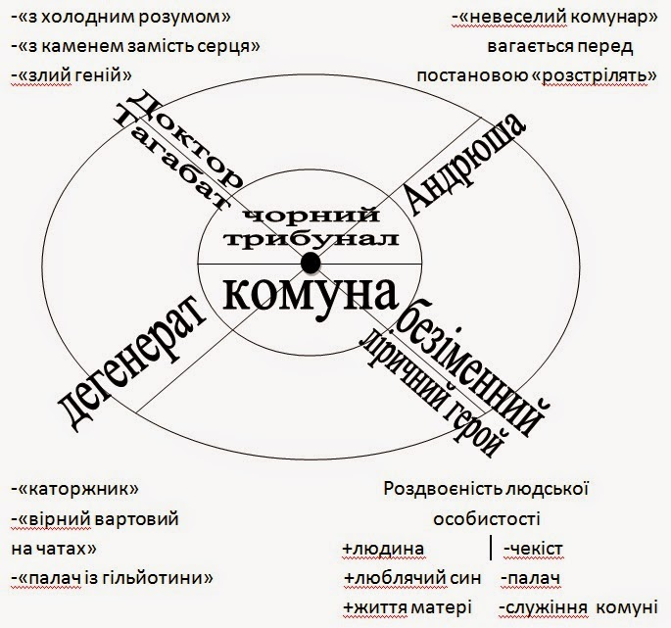 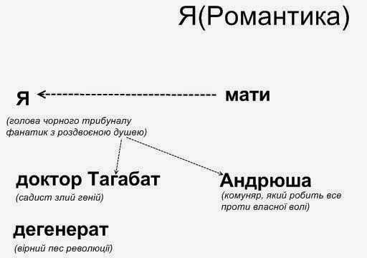  
**Тема**: протистояння добра і зла в душі героя, його роздвоєність**.**

**Ідея**: вимріяне майбутнє не може наблизити людина з роздвоєним «я», ціною злочину його не побудувати.

**Проблематика**  1. Суперечність, полярність одвічного ідеалу любові, гуманізму, добра, традиційних етичних цінностей, вироблених християнською цивілізацією — з одного боку, і служінням ідеї абстрактного гуманізму, фанатизму, фальшивої романтики — з другого. 2. Неминучість утрати людської сутності через зраду принципів людяності. Хто вбиває іншого — вбиває себе. 3. Проблематика носить надчасовий, філософський характер**.**

**Стильові ознаки новели**  1. Розповідь від першої особи. 2. Драматизм. 3. Внутрішні монологи героя. 4. Відсутність безпосередньої авторської оцінки. 5. Лаконізм. 6. Виразні художні деталі. 7. Глибокий психологізм. 8. Відмова від традиційного описового реалізму. 9. Часові зміщення. 10. Зіткнення віддалених епізодів. 11. Історичні алюзії, асоціації (термін «версальці» тощо) з метою поставити революцію в контекст визначних подій світової історії. 12. Змістове згущення. 13. Символічний зміст образів, деталей. 14. Своєрідність зорового та звукового тла подій. 15. Засоби поетичного синтаксису.

**Присвята:** «Цвітові яблуні». М. Хвильовий присвятив новелу «Я (Романтика)» «Цвітові яблуні» М. Коцюбинського. По-перше, М. Хвильовий-прозаїк був пильним учнем М. Коцюбинського. По-друге, у «Цвіті яблуні» теж виведено персонаж із роздвоєною свідомістю; це письменник, який, переживаючи трагедію смерті власної дитини, одночасно відчуває й муку батьківських почуттів, і роботу письменницької пам’яті. Письменник розкриває глибини підсвідомості персонажа. Але при цьому показує, що він сам несе повну відповідальність за вчинене. Його вибір був свідомим, і злочин його непрощенний**.**

**Ідейно-художній аналіз**   **Новела «Я (Романтика)» має ліричний зачин**. Саме з нього постає зримий, реальний образ матері-України: «З далекого туману, з тихих озер загірної комуни шелестить шелест: то йде Марія». Матір приходить до сина, коли він має хвилинку для перепочинку між жорстокими битвами. «Моя мати — наївність, тиха жура і добрість безмежна… І мій неможливий біль, і моя незносима мука тепліють у лампаді фанатизму перед цим прекрасним печальним образом». Але поступово наростає тривога, насувається гроза, син бачить в очах матері «дві хрустальні росинки». Чому ж у чудових очах рідної людини сльози, над чим плаче мати-Україна? Мабуть, над дилемою гуманності й фанатизму, людяності та сліпої відданості абстрактній ідеї. Письменник хоче допомогти осмислити протиставлення світлого й чорного, добра і зла, що живуть у душі головного героя новели. З одного боку — це інструмент, який повинен вершити революційний суд, а з другого — людина, яка вміє любити, бути ніжною, яка невидимою силою любові зв’язана з матір’ю. М. Хвильовий по-новому розкрив перед читачем споконвічну суперечку між життям і смертю. Стомлений син шукає спокою на старечих материних долонях. «Я — чекіст, але я і людина», — підкреслює головний герой. Отже, хочеться вірити, що цією людиною насправді має чинитися справедливий суд іменем народу. Але між двома началами терзається душа «м’ятежного сина. «Там, в далекій безвісті невідомо горіли тихі озера загірної комуни».